# Kampen for afviklingen af slaveriet

**Styr på lektien**

1. Hvad kan I udlede af tabellen på side 82 om udviklingen i slaveriet?
2. Redegør kortfattet for slavekomitéens mål og omfang.
3. Diskutér mulige årsager til, at slavekomitéen aldrig for alvor fik fodfæste i den spirende borgerlige offentlighed i Danmark i midten af 1800-tallet.

Kast nu et blik på billederne side 84-88

1. Hvilket formål tjente billederne, da de blev fremstillet?
2. Hvordan fremstilles de slavegjorte og de hvide generelt på billederne? Diskutér derefter, hvorfor motiverne udelukkende viser sorte mennesker i underdanige positioner.
3. Vurdér om billederne kan siges at være racistiske? Argumentér for dit svar.
   1. Hvis ja, betyder det så, at abolitionismen ikke var ’en god sag’?

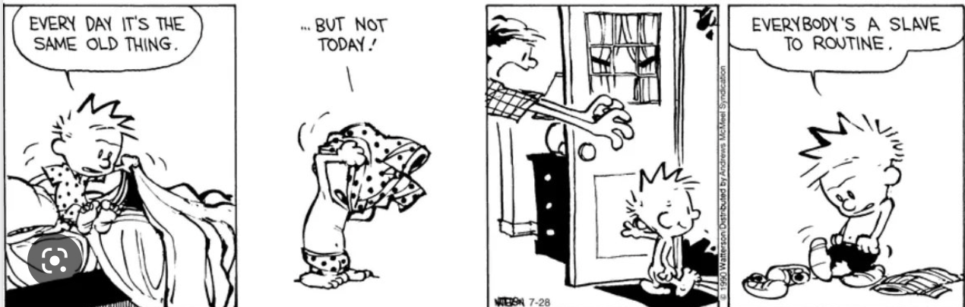

**Siden så så kedelig ud, så I får verdens tyndeste undskyldning for en Steen og Stoffer**

**Kildeanalyse i historie**

TH siger noget om det funktionelle kildebegreb

I skal nu prøve at lave en grundig kildeanalyse af nedenstående kilde. Jævnfør jeres metodepapir skal I gå igennem følgende punkter inden I laver en egentlig indholdsanalyse.

Uanset kildetype og anvendelse er der 4 grundlæggende kildekritiske spørgsmål, man bør stille kilden:

1. Hvem er materialets afsender eller ophavsmand?
2. Hvem er modtageren af kilden?
3. Hvilken kontekst indgår kilden i?
4. Hvilken hensigt/formål har afsenderen eller ophavsmanden haft med materialet?

Efter disse grundlæggende spørgsmål bør man søge af afdække

1. Kildens *repræsentativitet* – altså hvorvidt kilden svarer til andre kilder fra samme kontekst.
2. Når man anvender en kilde som en beretning, skal man være særligt opmærksom på afsenderens pålidelighed – er beretningen troværdig eller utroværdig? En førstehåndskilde og en samtidig kilde kan øge troværdigheden. Her undersøger vi med andre ord kildens tendens.
3. Når man undersøger en kildes tendens, så forsøger man at finde frem til afsenderens holdning og motiv til det, der eksempelvis berettes om. *Tendens* viser sig ofte i ordvalget der kan være ekstremt værdiladet eller afsenderen udelader noget i kilden.
4. Er kilden offentlig eller privat? En privat kilde – fx et brev – vil ofte være mere troværdig end en offentlig kilde, som har en bevidst intention.
5. Materialets placering i tid. Det er ikke uvæsentligt, hvorvidt materialet er blevet til *før*, *under* eller *efter* det emne eller den begivenhed, man undersøger og problematiserer. Generelt jo tættere på begivenheden jo bedre.
6. Den sidste del af kildeanalysen retter sig mod selve indholdet, som man skal forsøge at fortolke. Grundlæggende handler den historiefaglige fortolkning om at afkode, hvad der meddeles i kilden, hvordan der argumenteres og hvorfor. Dermed kan man afklare, hvad kilden kan bruges til at sige noget om.

**Peter Lotharius Oxholm om de slavegjortes manglende reproduktion (1797)**

Peter Lotharius Oxholm (1753-1827) var en dansk general, officer, plantageejer og en kort overgang generalguvernør i Dansk Vestindien (i 1815). I 1778 var han blevet sendt til Dansk Vestindien for at undersøge øernes forsvarstilstand. Dette besøg varede fra 1778-1780. I 1779 blev han gift ind i en hollandsk-vestindisk planterfamilie på St. Croix. Nogle år efter hjemvendelsen til Danmark rejste han til øerne igen og blev her til 1797. Han lavede tegninger fra øerne og meget nøjagtige landkort.

Kildeteksten er et uddrag af en skrivelse, der omhandler Oxholms tanker om den slavegjorte befolknings manglende reproduktion.

Uddrag fra Peter Lotharius Oxholm: De Danske Vestindiske Oers Tilstand i Henseende Til Population, Cultur Og Finance-Forfatning (1797), side 57.

Enkelte hænder kan dessaarsag aldrig drive Sukker-Avlingen; og indsigtsfulde Mænd paastaa, at hvis Slavehandelen og Slavers Tilförsel ophöre maa Koloniernes Dyrkning bortfalde, da denne ved egen Afkom neppe vil kunde vedligeholdes, om man endog bestræbte sig nok saa meget derfor. Aarsagen söger jeg i de svære Arbeide, som Fruentimmerne maa deltage udi. Skiöndt dette Kiön i Europa ogsaa arbeider, er det ikke saa vedvarende og saa heftigt. I Efteraaret, naar Jorden holes til at beplantes, arbeide de med Hakken hele Dagen igiennem, uden anden bevægelse end langsom tilbage fra Hul til Hul – hele Vægten liggende paa Armene, som bestandig löfte et tungt Redskab, der med Magt skal drives ind i Jorden, hvilket giör stort Indtryk paa Legemet, især paa Moderen, hvorved enten Undfangelsen giöres besværlig, eller Fostrene i Begyndelsen tabes. – Da forkiölelser let faaes, naar alle Svedhullerne ere aabne, maae deraf, især til visse Tider, hos Fruentimmerne foraarsages skadelige Fölger. For at sammenbinde Rörene, hvilket giöres af dem imends Mændene drive det sværere Arbeide, maae de stedse bukke sig Dagen igiennem […] Af disse physiske Grunde, og ikke af nogen moralsk Uvilie hos Vedkommende, der skal bidrage dertil, tvivles om Födslernes Forögelse; thi det er ikke saa meget Mortaliteten der mindsker Antallet, som Mangelen paa Nyfödte, der udfordrer stedse ny Tilförsel. Dog, et Forsög er denne vigtige Tanke vel værd; den giör Menneskeligheden Ære; thi af de Fuldvoxne kan man ikke Forandring vente, og deres Afkom maa have Tid til at bringe Frugt under et mildere System, forinden man kan haabe de forventede Fölger.

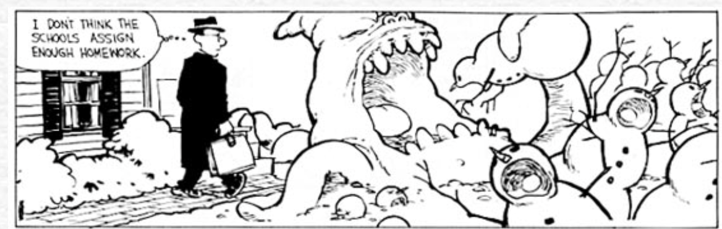

Der var plads til en til i dagens anledning